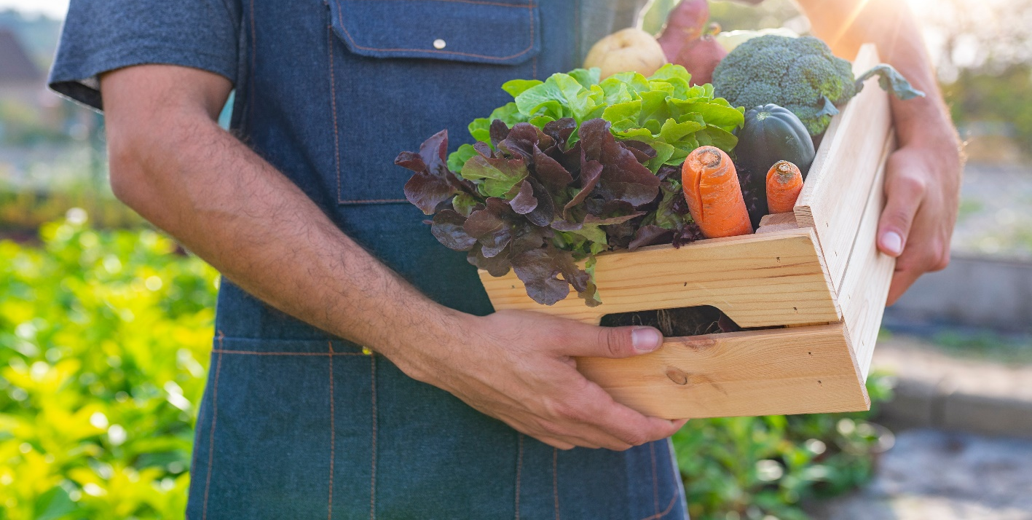
TerrAlimenta - Transição para um Sistema Alimentar Territorializado
C.4 Projeto-piloto para introdução de ementa escolar baseada na Dieta Mediterrânica

Projeto TerrAlimenta - Transição para um Sistema Alimentar Territorializado
Relatório técnico realizado no âmbito do Projeto TerrAlimenta - Transição para um Sistema Alimentar Territorializado, financiado através do Programa de Desenvolvimento Rural (PDR) 2020 e coordenado pela ESDIME em parceria com a Comunidade Intermunicipal do Baixo Alentejo (CIMBAL), Alentejo XXI, Terras Dentro, Rota do Guadiana, Terras do Baixo Guadiana, Terra Sintrópica, Câmara Municipal de Mértola e Câmara Municipal de Ourique. Conta ainda com o apoio da In Loco, da Cooperativa Chamar o Futuro e da Universidade de Évora.
Palavras-chave
Dieta Mediterrânica, alimentação saudável, ementas, desperdício alimentar, alimentos locais, cantinas escolares, Baixo Alentejo, alimentação sustentável
Autores
Deborah Monteiro
Comunidade Intermunicipal Do Baixo Alentejo (CIMBAL)
Data
Junho de 2024

Índice de figuras
Figura 1: Recipientes para o depósito dos restos dos pratos dos alunos do Agrupamento de Escolas de Ourique.

Índice de tabelas
Tabela 1: Ementa semanal de 8 a 12 de abril.
Tabela 2: Número de refeições servidas na semana anterior à implementação do projeto-piloto.
Tabela 3: Distribuição do peso dos restos, relativamente ao prato de sopa servido.
Tabela 4: Peso dos restos, por criança, de acordo com o prato de sopa servido.
Tabela 5: Distribuição do peso dos restos, relativamente ao prato principal.
Tabela 6: Peso dos restos, por criança, de acordo com o prato principal servido.
Tabela 7: Distribuição do peso dos restos relativamente ao tipo de salada servido.
Tabela 8: Peso dos restos, por criança, de acordo com o tipo de salada servido.
Tabela 9: Ementa Semanal do projeto-piloto.
Tabela 10: Número de refeições servidas durante o projeto-piloto.
Tabela 11: Produtos alimentares adquiridos para a confeção da ementa do dia 15/04/2024.
Tabela 12: Produtos alimentares adquiridos para a confeção da ementa do dia 16/04/2024.
Tabela 13: Produtos alimentares adquiridos para a confeção da ementa do dia 17/04/2024.
Tabela 14: Produtos alimentares adquiridos para a confeção da ementa do dia 18/04/2024.
Tabela 15: Produtos alimentares adquiridos para a confeção da ementa do dia 19/04/2024.
Tabela 16: Distribuição do peso dos restos, relativamente ao prato de sopa servido.
Tabela 17: Peso dos restos, por criança, de acordo com o prato de sopa servido.
Tabela 18: Distribuição do peso dos restos, relativamente ao prato principal.
Tabela 19: Peso dos restos, por criança, de acordo com o prato principal servido
Tabela 20: Distribuição do peso dos restos relativamente ao tipo de salada servida.
Tabela 21: Peso dos restos, por criança, de acordo com o tipo de salada servida.

Índice de gráficos
Gráfico 1: Nível de satisfação com o prato de sopa servido.
Gráfico 2: Nível de Satisfação com o prato principal servido.
Gráfico 3: Nível de Satisfação com a sobremesa.
Gráfico 4: Nível de satisfação com o prato de sopa servido.
Gráfico 5: Nível de satisfação com o prato principal servido.
Gráfico 6: Nível de satisfação com a sobremesa.
Gráfico 7: Resultado das pesagens do Desperdício Alimentar antes e durante a semana do projeto-piloto.

Índice
Abreviaturas, Siglas e Acrónimos 8
Sumário 9
1. Introdução 10
3. Objetivo 11
4. Resultados 12
4.1 Semana anterior ao piloto (8 a 12 de abril) 12
4.1.1 Número de refeições servidas 12
4.1.2 Avaliação do Desperdício Alimentar 13
4.1.3 Avaliação da Satisfação da Ementa 17
4.2 Semana do projeto-piloto (15 a 19 de abril) 20
4.2.1 Número de refeições servidas 20
4.2.2 Produtos Alimentares Utilizados 22
4.2.3 Desperdício Alimentar 33
4.2.4 Avaliação da Satisfação da Ementa 36
5. Discussão dos Resultados 39
6. Conclusão 41
7. Referências Bibliográficas 42

Abreviaturas, Siglas e Acrónimos
PDR - Programa de Desenvolvimento Rural
CIMBAL- Comunidade Intermunicipal do Baixo Alentejo
ESDIME- Agência para o Desenvolvimento Local no Sudoeste Alentejano, CRL
SAT - Sistema Alimentar Territorializado

Sumário
O Projeto TerrAlimenta - Transição para um Sistema Alimentar Territorializado pretende fortalecer e impulsionar a ação coletiva regional para a implementação de um Sistema Alimentar Territorializado (SAT), com vista a promoção de uma alimentação saudável e sustentável, tendencialmente de base local e mediterrânica, a partir de cantinas de restauração coletiva.
O projeto compreende três fases de execução, sendo que este relatório refere-se à terceira fase, que visa o planeamento, implementação e sistematização de um projeto-piloto que observa e avalia soluções para a introdução de ementas escolares baseadas na Dieta Mediterrânica, a partir de produtos locais e sazonais.

Introdução
O sistema alimentar atual tem impacto na saúde e bem-estar da população e do meio ambiente, assumindo uma importância transversal nos desafios de sustentabilidade (i.e. perda da biodiversidade, alterações climáticas, destruição de ecossistemas, contaminação dos solos e aquíferos) ¹. Todos estes efeitos adversos traduzem-se em impactos profundos ao nível da capacidade de produção de alimentos seguros e saudáveis acessíveis a toda a população. ²
Conciliar o crescimento populacional com a sustentabilidade é um desafio complexo, e deve ser encarado como prioritário nas políticas nacionais e regionais, sendo a educação um setor privilegiado na promoção de uma alimentação sustentável, através de dois mecanismos, a educação alimentar e aquisição de compras públicas ecológicas ³,⁴.
Sendo a escola o local onde as crianças e os jovens passam grande parte do seu dia e realizam a maioria das suas refeições, é imprescindível a criação de um ambiente escolar promotor de condutas alimentares mais saudáveis e sustentáveis, não só através de planos curriculares associados ao tema, mas também através de uma oferta alimentar nutricionalmente adequada, sempre que possível, a partir de produtos alimentares locais e sazonais, minimizando assim a pegada ecológica e dinamizando a produção e o comércio local. ⁵
O conceito da Dieta Mediterrânica permite relacionar a componente ambiental, alimentar e cultural, tornando-o uma ferramenta pedagógica importante para a transmissão de conhecimentos e saberes ao nível escolar⁶,⁷. A infância representa uma excelente janela de oportunidade para a transmissão desses conhecimentos, havendo desta forma uma grande probabilidade de se criarem hábitos e comportamentos alimentares adequados, que se manterão na vida adulta ⁸.
Assim sendo, no âmbito do projeto TerrAlimenta, desenvolveu-se um piloto, que permitiu avaliar as oportunidades e constrangimentos no fornecimento de refeições escolares sustentáveis, baseadas no Padrão Alimentar Mediterrânico, no Agrupamento de Escolas do Município de Ourique. E realizaram-se simultaneamente, atividades que permitiram um maior envolvimento da comunidade escolar no tema da alimentação saudável e sustentável.
O presente documento compreende as informações relativas à semana do Projeto-piloto e da semana anterior (para efeitos de comparação de alguns resultados).
A ementa foi confecionada no Agrupamento de Escolas de Ourique, mais precisamente na Escola EB2,3/S de Ourique, onde se encontra a cozinha principal. É a partir desta escola que se distribui as refeições para as escolas do pré-escolar e primária do concelho (Ourique, Santana da Serra e Garvão).

- Metodologia
A metodologia de trabalho desta ação baseia-se nos estudos de caso. E para um melhor planeamento e desenvolvimento do projeto-piloto, realizaram-se três reuniões de trabalho com o Município de Ourique, para a sensibilização, estruturação e validação de ideias.
O piloto para a introdução de ementa escolar baseada nos princípios alimentares da Dieta Mediterrânica aplica-se a todos os níveis de ensino do Agrupamento de Escolas de Ourique, desde o pré-escolar até ao ensino secundário, durante uma semana no mês de abril (15 a 19 de abril de 2024). A ementa semanal contemplou sopa, prato principal, prato vegetariano, salada e fruta.
O cálculo das capitações diárias dos alimentos a serem incluídos na ementa semanal cumpriu as recomendações da Circular n.º 3097/DFE/2018- Orientações sobre ementas e refeitórios escolares ⁹.
A avaliação dos efeitos da intervenção, foi realizada, através de:
- Avaliação do desperdício alimentar dos itens da refeição (sopa, prato e salada), servidas aos alunos, através do método físico de pesagem;
- Aplicação de um inquérito de satisfação da ementa semanal.
Para um maior envolvimento da comunidade escolar, durante a semana do projeto-piloto os encarregados de educação/pais foram convidados a almoçar na escola, para certificação da qualidade das refeições servidas nas cantinas escolares do Município, sendo que esta iniciativa irá decorrer até final do presente ano letivo.

Objetivo
Sistematizar informação de base para a avaliação de medidas de políticas de
desenvolvimento regional ao nível das oportunidades e constrangimentos no
fornecimento de refeições sustentáveis baseadas na Dieta Mediterrânica nas cantinas de restauração coletiva.

Resultados

Semana anterior ao piloto (8 a 12 de abril)

4.1.1 Número de refeições servidas
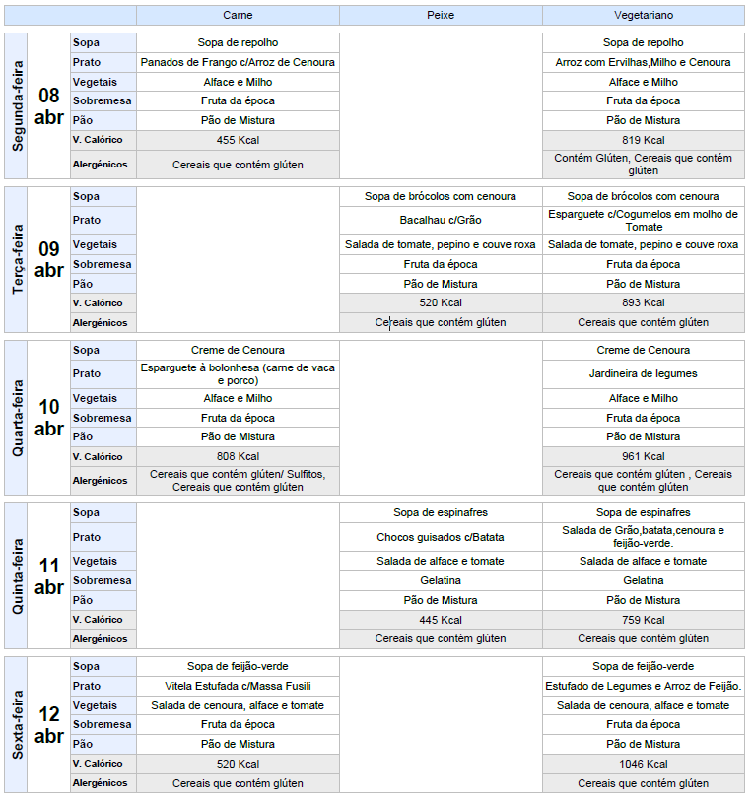
Na semana anterior ao piloto, a ementa confecionada e servida aos alunos do Agrupamento de Escolas de Ourique foi a que se apresenta na Tabela 1. Elaborada pelo Nutricionista que presta serviços ao Município.
Tabela 1: Ementa semanal de 8 a 12 de abril.
Na semana anterior à implementação do projeto-piloto foram servidas, no total, 1 343 refeições. De realçar que durante essa semana apenas no dia 09/04/2024 houve a compra da refeição vegetariana (Esparguete com cogumelos em molho de tomate), com um total de 5 senhas.
Data | Nº. de refeições | Escalão A | Escalão B | Não Beneficia | Pré-escolar e 1º ciclo
08-04-2024 | 224 | 22 | 15 | 109 | 78
09-04-2024 | 350 | 26 | 16 | 106 | 202
10-04-2024 | 361 | 27 | 13 | 119 | 202
11-04-2024 | 99 | 23 | 7 | 69 | 0
12-04-2024 | 309 | 18 | 11 | 82 | 198
TOTAL | 1 343 | 116 | 62 | 485 | 680
Tabela 2: Número de refeições servidas na semana anterior à implementação do projeto-piloto.

4.1.2 Avaliação do Desperdício Alimentar
Procedeu-se à avaliação do desperdício alimentar dos itens das refeições servidas (sopa, prato e salada) aos alunos do pré-escolar ao ensino secundário. Para quantificar os restos de 1 343 refeições, considerou-se o método físico de pesagem. Em que os alunos depositaram os restos de alimentos deixados nos seus próprios pratos (sopa, prato principal e salada), em recipientes identificados para o efeito (Figura 1).O peso dos recipientes e sacos do lixo em que os restos foram recolhidos foi descartado.
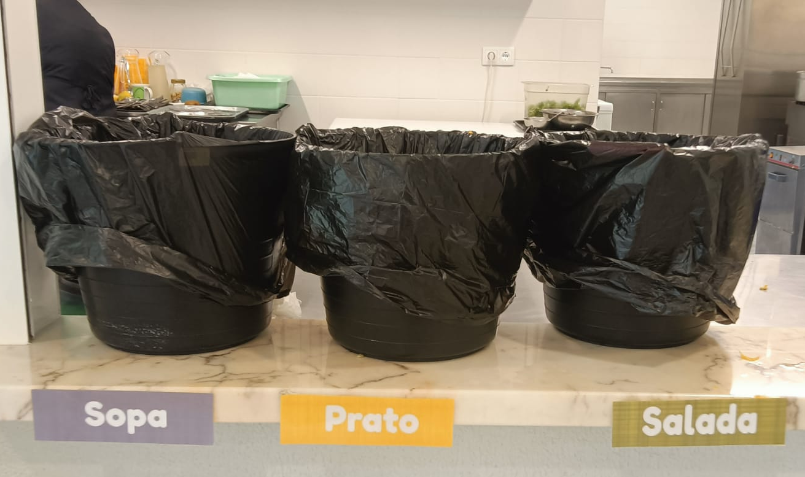

Figura 1: Recipientes para o depósito dos restos dos pratos dos alunos do Agrupamento de Escolas de Ourique.
Na tabela seguinte, encontram-se os registos do desperdício alimentar, relativamente aos restos da sopa.
Sopa | Pré-escolar e 1.º Ciclo | 2.º Ciclo e Secundário | Total
Sopa de repolho (08/04/2024) | 0,1 Kg | 1,2 Kg | 1,3 Kg
Sopa de brócolos com cenoura (09/04/2024) | 1,7 Kg | 1,3 Kg | 3,0 Kg
Creme de cenoura (10/04/2024) | 0,9 Kg | 1,0 Kg | 1,9 Kg
Sopa de espinafres (11/04/2024) | 0,8 Kg | 1,8 Kg | 2,6 Kg
Sopa de feijão-verde (12/04/2024) | 1,4 Kg | 1,0 Kg | 2,4 Kg
Total | 4,9 Kg | 6,3 Kg | 11,2 Kg
Tabela 3: Peso dos restos, relativamente aos pratos de sopa servidos.
No total foram desperdiçados, durante a semana anterior ao projeto-piloto, 11,2 Kg de sopa pelos alunos. Verifica-se maior desperdício no 2.º Ciclo e Secundário, mais 1,4 Kg comparativamente ao pré-escolar e 1.º Ciclo.
De forma a avaliar o peso dos restos por criança (PSpc), ou seja, a quantidade servida que foi rejeitada por cada aluno, utilizou-se a seguinte fórmula
PS= Peso dos Restos; RS= Refeições Servidas
PSpc= PS/RS
Como podemos observar na tabela 4, durante a semana anterior ao projeto-piloto, a quantidade servida de sopa que foi rejeitada por cada aluno foi de 0,008 Kg (=8g por aluno). Onde verificou-se maior desperdício, por criança, foi na sopa de espinafres (n=0,026 Kg) e menor desperdício no creme de cenoura (n=0,005 Kg).
Sopa | Peso dos restos por criança
Sopa de repolho (08/04/2024) | 0,006 Kg
Sopa de brócolos com cenoura (09/04/2024) | 0,009 Kg
Creme de cenoura (10/04/2024) | 0,005 Kg
Sopa de espinafres (11/04/2024) | 0,026 Kg
Sopa de feijão-verde (12/04/2024) | 0,008 Kg
TOTAL | 0,008 Kg

Tabela 4: Peso dos restos por criança.
Relativamente ao prato principal (vegetariano e não vegetariano), desperdiçaram-se 68,8 Kg de alimentos, o que representa 0,051 Kg por criança. No 2.º Ciclo e Secundário desperdiçaram-se mais 27,2 Kg em comparação aos outros níveis de ensino.
Tabela 5: Distribuição do peso dos restos, relativamente ao prato principal.
Prato Principal | Pré-escolar e 1.º Ciclo | 2.º Ciclo e Secundário | Total
Panados de frango com Arroz de Cenoura (08/04/2024) | 3,2 Kg | 7,0 Kg | 10,2 Kg
Bacalhau com Grão/ Esparguete com cogumelos (09/04/2024) | 7,3 Kg | 15,0 Kg | 22,3 Kg
Esparguete à Bolonhesa (10/04/2024) | 1,2 Kg | 8,0 Kg | 9,2 Kg
Chocos guisados com Batata (11/04/2024) | 4,0 Kg | 13,0 Kg | 17,0 Kg
Vitela Estufada com Massa Fusili (12/04/2024) | 5,1 Kg | 5,0 Kg | 10,1 Kg
Total | 20,8 Kg | 48,0 Kg | 68,8 Kg

De acordo com a Tabela 6, o prato onde se verificou maior desperdício foi os chocos guisados com batata, com um desperdício de 0,172 Kg por criança. Em contrapartida, o prato onde registou-se menor desperdício foi esparguete à bolonhesa (n=0,025 Kg). De realçar que durante essa semana apenas no dia 09/04/2024 houve a compra da refeição vegetariana (esparguete com cogumelos), com um total de 5 senhas. Nesse dia o desperdício por criança, foi de 0,064 Kg.
Prato Principal | Peso dos restos por criança
Panados de frango com Arroz de Cenoura (08/04/2024) | 0,046 Kg
Bacalhau com Grão/ Esparguete com cogumelos (09/04/2024) | 0,064 Kg
Esparguete à Bolonhesa (10/04/2024) | 0,025 Kg
Chocos guisados com Batata (11/04/2024) | 0,172 Kg
Vitela Estufada com Massa Fusili (12/04/2024) | 0,033 Kg
Total | 0,051 Kg

Tabela 6. Peso dos restos por criança, de acordo com o prato principal servido.

No total, desperdiçaram-se 3,3 Kg de salada. Como nos outros itens da refeição, verifica-se um maior desperdício no 2.º Ciclo e Secundário.
Salada | Pré-escolar e 1.º Ciclo | 2.º Ciclo e Secundário | Total
Salada de alface e milho (08/04/2024) | 0,1 Kg | 0,5 Kg | 0,6 Kg
Salada de tomate, pepino e couve-roxa (09/04/2024) | 0,1 Kg | 1,0 Kg | 1,1 Kg
Salada de alface e milho (10/04/2024) | 0,1 Kg | 0,7 Kg | 0,8 Kg
Salada de alface e tomate (11/04/2024) | 0,1 Kg | 0,3 Kg | 0,4 Kg
Salada de cenoura, alface e tomate (12/04/2024) | 0,1 Kg | 0,3 Kg | 0,4 Kg
Total | 0,5 Kg | 2,8 Kg | 3,3 Kg
Houve um desperdício total de 0,002 Kg de salada por criança. Verificando-se maior desperdício, por criança, na salada de alface e tomate e menor desperdício na salada de cenoura, alface e tomate.
Tabela 7. Distribuição do peso dos restos, relativamente ao tipo de salada servido.

Salada | Peso dos restos por criança
Salada de alface e milho (08/04/2024) | 0,003 Kg
Salada de tomate, pepino e couve-roxa (09/04/2024) | 0,003 Kg
Salada de alface e milho (10/04/2024) | 0,002 Kg
Salada de alface e tomate (11/04/2024) | 0,004 Kg
Salada de cenoura, alface e tomate (12/04/2024) | 0,001 Kg
Total | 0,002 Kg

Tabela 8. Peso dos restos, por criança, de acordo com o tipo de salada servido.

4.1.3 Avaliação da Satisfação da Ementa
A avaliação da satisfação da ementa foi realizada através da aplicação de um Inquérito de Satisfação da Ementa Escolar, de preenchimento rápido e on-line, aos alunos do Agrupamento de Escolas de Ourique. E definiu-se como objetivo avaliar o grau de satisfação dos utilizadores da cantina escolar com os itens da refeição (sopa, prato, salada e sobremesa).
A escala de avaliação consistiu na diferenciação em cinco níveis de satisfação: Nada satisfeito, Pouco Satisfeito, Satisfeito, Muito Satisfeito, Completamente Satisfeito.
No que se refere à satisfação dos itens da refeição servidos, os resultados obtidos encontram-se apresentados nos gráficos seguintes.
O prato de sopa melhor avaliado foi a Sopa de espinafres, visto que 50% dos inquiridos responderam “Completamente Satisfeito”.
Gráfico 1. Nível de satisfação com o prato de sopa servido.

Relativamente ao nível de satisfação com o prato principal servido, a Vitela estufada com massa fusili e o Esparguete com cogumelos obtiveram melhor avaliação, dado que todos os inquiridos mostraram-se “Muito Satisfeito”. Entretanto, os pratos de peixe (Bacalhau com grão e Chocos guisados com batata) registaram avaliação negativa com 20,0% e 50,0% dos inqueridos “Nada Satisfeito”.
Gráfico 2. Nível de Satisfação com o prato principal servido.

De acordo com o Gráfico 3, a fruta com melhor avaliação foi a Pera. Já a maça obteve avaliação negativa, com 50% dos inquiridos “Nada Satisfeito”.

Gráfico 3: Nível de Satisfação com a sobremesa.

Semana do projeto-piloto (15 a 19 de abril)

4.2.1 Número de refeições servidas
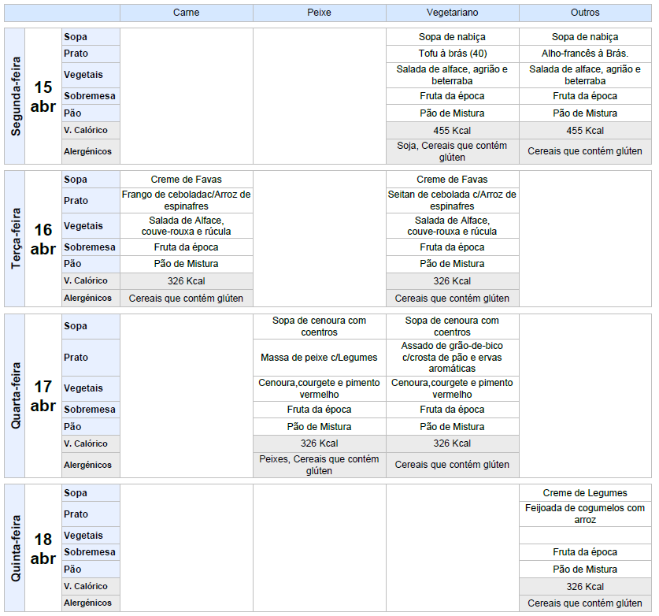
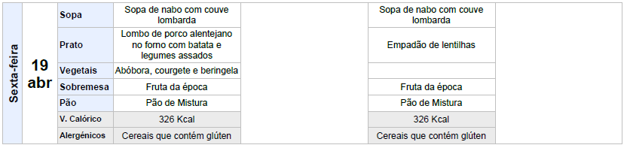
Na semana do projeto-piloto (de 15 a 19 de abril) a ementa foi a que se encontra na tabela 5. A mesma foi elaborada em conjunto pela Nutricionista do projeto TerrAlimenta e pelo Nutricionista que presta serviços ao Município de Ourique.
Tabela 9: Ementa Semanal do projeto-piloto.

A ementa foi desenvolvida, tendo por base os princípios do Padrão Alimentar Mediterrânico:
- Disponibilização de uma sopa diária, com produtos hortícolas sazonais, variando a base entre legumes, batata e leguminosas.
- Alternância entre carne e o pescado. Incluindo a Carne de Porco Alentejano, um produto identitário do Concelho de Ourique.
- Utilização do ovo como a principal fonte proteica da refeição;
- Disponibilização de refeição vegetariana para todos os alunos, de forma a reduzir o consumo de proteína animal;
- Presença diária de produtos hortícolas cozinhados e/ou salada crua, no mínimo de três variedades, respeitando a época de produção;
- Disponibilização diária de fruta da época;
- Distribuição diária de pão regional;
- Utilização do azeite para temperar e confecionar os alimentos;
- Disponibilização de água da rede pública à refeição como única bebida.
Durante a semana de implementação do projeto-piloto foram servidas 1 621 refeições. Mais 278 refeições que a semana anterior.
Data | Refeições | Escalão A | Escalão B | Não Beneficia | Pré-escolar e 1º ciclo
15-04-2024 | 298 | 19 | 11 | 75 | 193
16-04-2024 | 368 | 29 | 21 | 123 | 195
17-04-2024 | 311 | 25 | 11 | 80 | 195
18-04-2024 | 329 | 27 | 17 | 92 | 193
19-04-2024 | 315 | 24 | 12 | 83 | 196
Total | 1 621 | 124 | 72 | 453 | 972
Tabela 10: Número de refeições servidas durante o projeto-piloto.
Apesar da existência diária da opção vegetariana durante a semana do piloto, apenas no primeiro dia (Tofu à Brás) registou-se a compra de 40 senhas para essa opção.

4.2.2 Produtos Alimentares Utilizados
Nas tabelas infra (Tabela 11, Tabela 12, Tabela 13, Tabela 14 e Tabela 15) encontram-se todos os produtos alimentares que foram utilizados para a confeção da ementa do projeto-piloto.
Os produtos locais presentes na ementa semanal foram o pão de mistura e o lombo de Porco Preto Alentejano, oferecido por parte da empresa Montaraz a quantia de 40 kg (já incluída no valor total).
Os restantes produtos alimentares foram adquiridos a distribuidores. Os produtos hortícolas e frutícolas foram fornecidos pela Rota Fresca, uma empresa distribuidora localizada no Município de Ourique. O pescado e as leguminosas congeladas foram adquiridos à Interguadiana, uma empresa de comércio de produtos congelados com sede em Beja. E por fim, os produtos de mercearia foram comprados à JEFRA, empresa sediada em Évora.

Segunda-feira 15/04/2024
Ementa | Produto | Unidade | Tipo de Produto | Fornecedor | Tipo de Fornecedor | Origem do Distribuidor | Volume médio de consumo | Preço unitário s/ IVA
Sopa de Nabiças | Alho Seco | Kg | Fresco | Rota Fresca | Distribuidor | Castro Verde | 0,350 Kg | 4,00 €
Sopa de Nabiças | Azeite | L | Perecível | Jefra | Distribuidor | Évora | 0,800 L | 9,50 €
Sopa de Nabiças | Batata | Kg | Fresco | Rota Fresca | Distribuidor | Castro Verde | 16 Kg | 0,80 €
Sopa de Nabiças | Cebola | Kg | Fresco | Rota Fresca | Distribuidor | Castro Verde | 2 Kg | 0,90 €
Sopa de Nabiças | Cenoura | Kg | Fresco | Rota Fresca | Distribuidor | Castro Verde | 15 Kg | 0,95 €
Sopa de Nabiças | Nabiça | Kg | Fresco | Rota Fresca | Distribuidor | Castro Verde | 3 Kg | 4,00 €
Sopa de Nabiças | Nabo | Kg | Fresco | Rota Fresca | Distribuidor | Castro Verde | 4 Kg | 1,80 €
Sopa de Nabiças | Sal grosso | Kg | Não perecível | Jefra | Distribuidor | Évora | 0,382 Kg | 0,43 €
Prato principal: Alho-francês à Brás | Alho francês | Kg | Fresco | Rota Fresca | Distribuidor | Castro Verde | 31 Kg | 2,20 €
Prato principal: Alho-francês à Brás | Alho Seco | Kg | Fresco | Rota Fresca | Distribuidor | Castro Verde | 0,500 Kg | 4,00 €
Prato principal: Alho-francês à Brás | Azeite | L | Perecível | Jefra | Distribuidor | Évora | 3 L | 9,50 €
Prato principal: Alho-francês à Brás | Batata | Kg | Fresco | Rota Fresca | Distribuidor | Castro Verde | 63 Kg | 0,80 €
Prato principal: Alho-francês à Brás | Cebola | Kg | Fresco | Rota Fresca | Distribuidor | Castro Verde | 1 Kg | 0,90 €
Prato principal: Alho-francês à Brás | Cenoura | Kg | Fresco | Rota Fresca | Distribuidor | Castro Verde | 11 Kg | 0,95 €
Prato principal: Alho-francês à Brás | Orégãos | Kg | Fresco | Rota Fresca | Distribuidor | Castro Verde | 0,05 Kg | 35,00 €
Prato principal: Alho-francês à Brás | Ovos L | Unid. | Fresco | Jefra | Distribuidor | Évora | 272 unid. | 0,22 €
Prato principal: Alho-francês à Brás | Sal grosso | Kg | Não perecível | Jefra | Distribuidor | Évora | 0,700 Kg | 0,43 €
Prato principal: Alho-francês à Brás | Salsa | Kg | Fresco | Rota Fresca | Distribuidor | Castro Verde | 1 Kg | 5,80 €
Salada de Alface, agrião e beterraba | Agrião | Kg | Fresco | Rota Fresca | Distribuidor | Castro Verde | 1,55 Kg | 1,50 €
Salada de Alface, agrião e beterraba | Alface | Kg | Fresco | Rota Fresca | Distribuidor | Castro Verde | 5 Kg | 2,10 €
Salada de Alface, agrião e beterraba | Beterraba | Kg | Fresco | Rota Fresca | Distribuidor | Castro Verde | 3 Kg | 2,00 €
Prato Vegetariano:  Tofu à Brás | Alho francês | Kg | Fresco | Rota Fresca | Distribuidor | Castro Verde | 4 Kg | 2,20 €
Prato Vegetariano:  Tofu à Brás | Azeite | L | Perecível | Jefra | Distribuidor | Évora | 0,400 L | 9,50 €
Prato Vegetariano:  Tofu à Brás | Batata | Kg | Fresco | Rota Fresca | Distribuidor | Castro Verde | 7 Kg | 0,80 €
Prato Vegetariano:  Tofu à Brás | Cebola | Kg | Fresco | Rota Fresca | Distribuidor | Castro Verde | 4 Kg | 0,90 €
Prato Vegetariano:  Tofu à Brás | Cenoura | Kg | Fresco | Rota Fresca | Distribuidor | Castro Verde | 4 Kg | 0,95 €
Sobremesa: fruta | Kiwi | Kg | Fresco | Rota Fresca | Distribuidor | Castro Verde | 35 Kg | 2,30 €
Pão: Bolinha 45gr | Mistura | Unid. | Fresco | Padaria | Produtor | Aldeia dos Fernandes | 150 Unid. | 0,18 €
Tabela 11: Produtos alimentares adquiridos para a confeção da ementa do dia 15/04/2024.

Terça-feira 16/04/2024
Ementa | Produto | Unidade | Tipo de Produto | Fornecedor | Tipo de Fornecedor | Origem do Distribuidor | Volume médio de consumo | Preço unitário s/ IVA
Creme de Favas | Alho francês | Kg | Fresco | Rota Fresca | Distribuidor | Castro Verde | 12 Kg | 4,00 €
Creme de Favas | Azeite | Lt | Perecível | Jefra | Distribuidor | Évora | 0,800 L | 9,50 €
Creme de Favas | Cebola | Kg | Fresco | Rota Fresca | Distribuidor | Castro Verde | 3 Kg | 0,80 €
Creme de Favas | Coentros | Kg | Fresco | Rota Fresca | Distribuidor | Castro Verde | 0,600 Kg | 0,90 €
Creme de Favas | Curgete | Kg | Fresco | Rota Fresca | Distribuidor | Castro Verde | 11,5 Kg | 0,95 €
Creme de Favas | Favas | Kg | Congelado | Interguadiana | Distribuidor | Beja | 12,5 Kg | 2,34 €
Creme de Favas | Pimenta | Kg | Não perecível | Jefra | Distribuidor | Évora | 0,050 Kg | 15,23 €
Creme de Favas | Sal grosso | Kg | Não perecível | Jefra | Distribuidor | Évora | 0,300 Kg | 0,43 €
Prato principal: Frango de cebolada com arroz de espinafres | Alho seco | Kg | Fresco | Rota Fresca | Distribuidor | Castro Verde | 1 Kg | 4,00 €
Prato principal: Frango de cebolada com arroz de espinafres | Arroz agulha | Kg | Não perecível | Jefra | Distribuidor | Évora | 21 Kg | 1,19 €
Prato principal: Frango de cebolada com arroz de espinafres | Azeite | Lt | Perecível | Jefra | Distribuidor | Évora | 7,5 L | 9,50 €
Prato principal: Frango de cebolada com arroz de espinafres | Bife frango | Kg | Fresco | Travofino | Distribuidor | Poceirão | 66,6 Kg | 5,80 €
Prato principal: Frango de cebolada com arroz de espinafres | Cebola | Kg | Fresco | Rota Fresca | Distribuidor | Castro Verde | 10 Kg | 0,90 €
Prato principal: Frango de cebolada com arroz de espinafres | Espinafres | Kg | Fresco | Rota Fresca | Distribuidor | Castro Verde | 4,5 Kg | 5,00 €
Prato principal: Frango de cebolada com arroz de espinafres | Manjericão | Kg | Fresco | Rota Fresca | Distribuidor | Castro Verde | 0,170 Kg | 10,00 €
Prato principal: Frango de cebolada com arroz de espinafres | Sal grosso | Kg | Não perecível | Jefra | Distribuidor | Évora | 0,7 Kg | 0,43 €
Salada de Alface, couve roxa e rúcula | Alface | Kg | Fresco | Rota Fresca | Distribuidor | Castro Verde | 5 Kg | 2,10 €
Salada de Alface, couve roxa e rúcula | Couve roxa | Kg | Fresco | Rota Fresca | Distribuidor | Castro Verde | 2 Kg | 1,40 €
Salada de Alface, couve roxa e rúcula | Rúcula | Kg | Fresco | Rota Fresca | Distribuidor | Castro Verde | 0,300 Kg | 20,00 €
Sobremesa: fruta | Banana | Kg | Fresco | Rota Fresca | Distribuidor | Castro Verde | 57 Kg | 1,15 €
Pão: Bolinha 45gr | Mistura | Unid. | Fresco | Padaria | Produtor | Aldeia dos Fernandes | 140 Unid. | 0,18 €
Tabela 12: Produtos alimentares adquiridos para a confeção da ementa do dia 16/04/2024.

Quarta-feira 17/04/2024
Ementa | Produto | Unidade | Tipo de Produto | Fornecedor | Tipo de Fornecedor | Origem do Distribuidor | Volume médio de consumo | Preço unitário s/ IVA
Sopa de cenoura com coentros | Abóbora | Kg | Fresco | Rota Fresca | Distribuidor | Castro Verde | 10 Kg | 1,20 €
Sopa de cenoura com coentros | Alho seco | Kg | Fresco | Rota Fresca | Distribuidor | Castro Verde | 0,5 Kg | 4,00 €
Sopa de cenoura com coentros | Azeite | Lt | Perecível | Jefra | Distribuidor | Évora | 0,8 L | 9,50 €
Sopa de cenoura com coentros | Batata | Kg | Fresco | Rota Fresca | Distribuidor | Castro Verde | 12 Kg | 0,80 €
Sopa de cenoura com coentros | Cebola | Kg | Fresco | Rota Fresca | Distribuidor | Castro Verde | 3 Kg | 0,90 €
Sopa de cenoura com coentros | Cenoura | Kg | Fresco | Rota Fresca | Distribuidor | Castro Verde | 5 Kg | 0,95 €
Sopa de cenoura com coentros | Coentros | Kg | Fresco | Rota Fresca | Distribuidor | Castro Verde | 0,5 Kg | 6,00 €
Sopa de cenoura com coentros | Curgete | Kg | Fresco | Rota Fresca | Distribuidor | Castro Verde | 10 Kg | 2,10 €
Sopa de cenoura com coentros | Sal grosso | Kg | Não perecível | Jefra | Distribuidor | Évora | 0,3 Kg | 0,43 €
Prato principal: Massada de peixe com legumes (cenoura, curgete e pimento vermelho) | Alho francês | Kg | Fresco | Rota Fresca | Distribuidor | Castro Verde | 8 Kg | 4,00 €
 | Azeite | Lt | Perecível | Jefra | Distribuidor | Évora | 3 L | 9,50 €
 | Cação Posta | Kg | Congelado | Interguadiana | Distribuidor | Beja | 48 Kg | 3,73 €
 | Cebola | Kg | Fresco | Rota Fresca | Distribuidor | Castro Verde | 8 Kg | 0,90 €
 | Cenoura | Kg | Fresco | Rota Fresca | Distribuidor | Castro Verde | 10 Kg | 0,95 €
 | Curgete | Kg | Fresco | Rota Fresca | Distribuidor | Castro Verde | 12 Kg | 2,10 €
 | Massa cotovelinho | Kg | Não perecível | Jefra | Distribuidor | Évora | 13 Kg | 2,20 €
 | Pimento vermelho | Kg | Fresco | Rota Fresca | Distribuidor | Castro Verde | 2 Kg | 2,30 €
 | Polpa de tomate | Lt | Não perecível | Jefra | Distribuidor | Évora | 4 L | 1,72 €
 | Sal grosso | Kg | Não perecível | Jefra | Distribuidor | Évora | 0,7 Kg | 0,43 €
Sobremesa: fruta | Laranja | Kg | Fresco | Rota Fresca | Distribuidor | Castro Verde | 40 Kg | 1,10 €
Pão: Bolinha 45gr | Mistura | Unid. | Fresco | Padaria | Produtor | Aldeia dos Fernandes | 140 Unid. | 0,18 €
Tabela 13: Produtos alimentares adquiridos para a confeção da ementa do dia 17/04/2024.

Quinta-feira 18/04/2024
Ementa | Produto | Unidade | Tipo de Produto | Fornecedor | Tipo de Fornecedor | Origem do Distribuidor | Volume médio de consumo | Preço unitário s/ IVA
Creme de Legumes | Alho seco | Kg | Fresco | Rota Fresca | Distribuidor | Castro Verde | 0,150 kg | 4,00 €
Creme de Legumes | Azeite | Lt | Perecível | Jefra | Distribuidor | Évora | 0,8 l | 9,50 €
Creme de Legumes | Batata | Kg | Fresco | Rota Fresca | Distribuidor | Castro Verde | 10 kg | 0,80 €
Creme de Legumes | Cebola | Kg | Fresco | Rota Fresca | Distribuidor | Castro Verde | 3 kg | 0,90 €
Creme de Legumes | Cenoura | Kg | Fresco | Rota Fresca | Distribuidor | Castro Verde | 8 kg | 0,95 €
Creme de Legumes | Curgete | Kg | Fresco | Rota Fresca | Distribuidor | Castro Verde | 12 kg | 2,10 €
Creme de Legumes | Couve-flor | Kg | Fresco | Rota Fresca | Distribuidor | Castro Verde | 12 kg | 1,90 €
Creme de Legumes | Nabo | Kg | Fresco | Rota Fresca | Distribuidor | Castro Verde | 3 kg | 1,80 €
Creme de Legumes | Sal grosso | Kg | Não perecível | Jefra | Distribuidor | Évora | 0,3 kg | 0,43 €
Prato principal/vegetariano: Feijoada de cogumelos com arroz | Alho seco | Kg | Fresco | Rota Fresca | Distribuidor | Castro Verde | 0,4 kg | 4,00 €
Prato principal/vegetariano: Feijoada de cogumelos com arroz | Arroz agulha | Kg | Não perecível | Jefra | Distribuidor | Évora | 15 kg | 1,19 €
Prato principal/vegetariano: Feijoada de cogumelos com arroz | Azeite | Lt | Perecível | Jefra | Distribuidor | Évora | 5 l | 9,50 €
Prato principal/vegetariano: Feijoada de cogumelos com arroz | Cebola | Kg | Fresco | Rota Fresca | Distribuidor | Castro Verde | 3 kg | 0,90 €
Prato principal/vegetariano: Feijoada de cogumelos com arroz | Cenoura | Kg | Fresco | Rota Fresca | Distribuidor | Castro Verde | 5 kg | 0,95 €
Prato principal/vegetariano: Feijoada de cogumelos com arroz | Cogumelos | Kg | Fresco | Rota Fresca | Distribuidor | Castro Verde | 25 kg | 4,30 €
Prato principal/vegetariano: Feijoada de cogumelos com arroz | Cominhos | Kg | Não perecível | Jefra | Distribuidor | Évora | 0,060 kg | 32,00 €
Prato principal/vegetariano: Feijoada de cogumelos com arroz | Couve lombarda | Kg | Fresco | Rota Fresca | Distribuidor | Castro Verde | 12 kg | 1,20 €
Prato principal/vegetariano: Feijoada de cogumelos com arroz | Feijão manteiga | Kg | Seco | Rota Fresca | Distribuidor | Castro Verde | 20 kg | 3,00 €
Prato principal/vegetariano: Feijoada de cogumelos com arroz | Nabiça | Kg | Fresco | Rota Fresca | Distribuidor | Castro Verde | 8 kg | 4,00 €
Prato principal/vegetariano: Feijoada de cogumelos com arroz | Pimento vermelho | Kg | Fresco | Rota Fresca | Distribuidor | Castro Verde | 4 kg | 2,30 €
Prato principal/vegetariano: Feijoada de cogumelos com arroz | Sal grosso | Kg | Não perecível | Jefra | Distribuidor | Évora | 0,7 kg | 0,43 €
Sobremesa: fruta | Banana | Kg | Fresco | Rota Fresca | Distribuidor | Castro Verde | 20 kg | 1,15 €
Sobremesa: fruta | Tangerina | Kg | Fresco | Rota Fresca | Distribuidor | Castro Verde | 49 kg | 1,20 €
Pão: Bolinha 45gr | Mistura | Unid. | Fresco | Padaria | Produtor | Aldeia dos Fernandes | 140 unid. | 0,18 €
Tabela 14: Produtos alimentares adquiridos para a confeção da ementa do dia 18/04/2024.

Sexta-feira 19/04/2024
Ementa | Produto | Unidade | Tipo de Produto | Fornecedor | Tipo de Fornecedor | Origem do Distribuidor | Volume médio de consumo | Preço unitário s/ IVA
Sopa de nabo com couve lombarda | Alho seco | Kg | Fresco | Rota Fresca | Distribuidor | Castro Verde | 0,150 Kg | 4,00 €
Sopa de nabo com couve lombarda | Azeite | Lt | Perecível | Jefra | Distribuidor | Évora | 0,8 L | 9,50 €
Sopa de nabo com couve lombarda | Batata | Kg | Fresco | Rota Fresca | Distribuidor | Castro Verde | 12 Kg | 0,80 €
Sopa de nabo com couve lombarda | Cebola | Kg | Fresco | Rota Fresca | Distribuidor | Castro Verde | 3 Kg | 0,90 €
Sopa de nabo com couve lombarda | Curgete | Kg | Fresco | Rota Fresca | Distribuidor | Castro Verde | 15 Kg | 2,10 €
Sopa de nabo com couve lombarda | Couve lombarda | Kg | Fresco | Rota Fresca | Distribuidor | Castro Verde | 12 Kg | 1,20 €
Sopa de nabo com couve lombarda | Nabo | Kg | Fresco | Rota Fresca | Distribuidor | Castro Verde | 3 Kg | 1,80 €
Sopa de nabo com couve lombarda | Sal grosso | Kg | Não perecível | Jefra | Distribuidor | Évora | 0,3 Kg | 0,43 €
Prato principal: Lombo de porco alentejano no forno com batatas e legumes assados (abóbora, curgete e beringela) | Batatinhas | Kg | Fresco | Rota Fresca | Distribuidor | Castro Verde | 40 Kg | 0,80 €
 | Laranja | Kg | Fresco | Rota Fresca | Distribuidor | Castro Verde | 10 Kg | 1,10 €
 | Limão | Kg | Fresco | Rota Fresca | Distribuidor | Castro Verde | 5 Kg | 1,30 €
 | Lombo de Porco Preto | Kg | Fresco | Montaraz | Produtor | Garvão | 76,4 Kg | 17,23 €
 | Manjericão | Kg | Fresco | Rota Fresca | Distribuidor | Castro Verde | 0,320 Kg | 10,00 €
 | Abóbora | Kg | Fresco | Rota Fresca | Distribuidor | Castro Verde | 26 Kg | 1,20 €
 | Alho seco | Kg | Fresco | Rota Fresca | Distribuidor | Castro Verde | 0,5 Kg | 4,00 €
 | Cebola | Kg | Fresco | Rota Fresca | Distribuidor | Castro Verde | 7 Kg | 0,90 €
 | Curgete | Kg | Fresco | Rota Fresca | Distribuidor | Castro Verde | 21 Kg | 2,10 €
 | Couve-flor | Kg | Fresco | Rota Fresca | Distribuidor | Castro Verde | 20 Kg | 1,90 €
 | Tomilho | Kg | Fresco | Rota Fresca | Distribuidor | Castro Verde | 0,120 Kg | 11,00 €
Sobremesa: salada de fruta | Banana | Kg | Fresco | Rota Fresca | Distribuidor | Castro Verde | 9 Kg | 1,15 €
Sobremesa: salada de fruta | Kiwi | Kg | Fresco | Rota Fresca | Distribuidor | Castro Verde | 20 Kg | 2,30 €
Sobremesa: salada de fruta | Laranja | Kg | Fresco | Rota Fresca | Distribuidor | Castro Verde | 21 Kg | 1,10 €
Sobremesa: salada de fruta | Maçã | Kg | Fresco | Rota Fresca | Distribuidor | Castro Verde | 8 Kg | 1,15 €
Sobremesa: salada de fruta | Morango | Kg | Fresco | Rota Fresca | Distribuidor | Castro Verde | 15 Kg | 3,50 €
Sobremesa: salada de fruta | Pera rocha | Kg | Fresco | Rota Fresca | Distribuidor | Castro Verde | 6 Kg | 1,30 €
Pão: Bolinha 45gr | Mistura | Unid. | Fresco | Padaria | Produtor | Aldeia dos Fernandes | 140 Unid. | 0,18 €
Tabela 15: Produtos alimentares adquiridos para a confeção da ementa do dia 19/04/2024.

4.2.3 Desperdício Alimentar
Para quantificar os restos de 1 621 refeições, considerou-se o método físico de pesagem. Na tabela seguinte, encontram-se os registos do desperdício alimentar, relativamente aos restos da sopa. Sendo que durante a semana do piloto foram desperdiçados no total 26,8 Kg de sopa, mais 15,6 Kg que na semana anterior ao projeto-piloto. Verificando-se um maior desperdício no pré-escolar e 1.º Ciclo.
Sopa | Pré-escolar e 1.º Ciclo | 2.º Ciclo e Secundário | Total
Sopa de nabiças (15/04/2024) | 2,6 Kg | 4,0 Kg | 6,6 Kg
Creme de favas (16/04/2024) | 5,6 Kg | 1,0 Kg | 6,6 Kg
Sopa de cenoura com coentros (17/04/2024) | 2,4 Kg | 0,5 Kg | 2,9 Kg
Creme de legumes (18/04/2024) | 3,5 Kg | 1,2 Kg | 4,7 Kg
Sopa de nabo com couve-lombarda (19/04/2024) | 4,0 Kg | 2,0 Kg | 6,0 Kg
Total | 18,1 Kg | 8,7 Kg | 26,8 Kg
Tabela 16: Distribuição do peso dos restos, relativamente ao prato de sopa servido.

Além disso, podemos verificar que, durante a semana do projeto-piloto, a quantidade servida de sopa que foi rejeitada por cada aluno foi de 0,017 Kg. Onde verificou-se maior desperdício, por aluno, foi na sopa de nabiças (n=0,022 Kg) e menor desperdício na sopa de cenoura com coentros (n=0,009 Kg).
Sopa | Peso dos restos por criança
Sopa de nabiças (15/04/2024) | 0,022 Kg
Creme de favas (16/04/2024) | 0,018 Kg
Sopa de cenoura com coentros (17/04/2024) | 0,009 Kg
Creme de legumes (18/04/2024) | 0,014 Kg
Sopa de nabo com couve-lombarda (19/04/2024) | 0,019 Kg
Total | 0,017 Kg

Tabela 17: Peso dos restos, por criança, de acordo com o prato de sopa servido.

Relativamente ao prato principal verificou-se um desperdício total de 95,3 Kg, o que representa 0,059 Kg de alimentos rejeitados, por criança. No 2.º Ciclo e Ensino Secundário desperdiçaram-se mais 38,7 Kg de alimentos comparativamente com os restantes níveis de ensino.
De notar que na compra da senha para o dia 15/04/2024 houve um erro na plataforma pelo que muitos alunos se enganaram a comprar a senha e por lapso compraram a opção Tofu à Brás, o que pode ter contribuído para um maior desperdício alimentar.

Prato Principal | Pré-escolar e 1.º Ciclo | 2.º Ciclo e Secundário | Total
Alho-francês à Brás e Tofu à Brás (15/04/2024) | 3,2 Kg | 10,0 Kg | 13,2 Kg
Frango de cebolada com Arroz de espinafres (16/04/2024) | 7,0 Kg | 15,0 Kg | 22,0 Kg
Massa de peixe com legumes (17/04/2024) | 5,2 Kg | 16,0 Kg | 21,2 Kg
Feijoada de cogumelos e arroz (18/04/2024) | 7,9 Kg | 12,0 Kg | 19,9 Kg
Lombo de porco alentejano com batata e legumes assados (19/04/2024) | 5,0 Kg | 14,0 Kg | 19,0 Kg
Total | 28,3 Kg | 67,0 Kg | 95,3 Kg
Tabela 18: Distribuição do peso dos restos, relativamente ao prato principal.

De modo geral, verificou-se também um maior desperdício, por criança, no prato de massa de peixe com legumes (n=0,068 Kg) e menor desperdício (=0,044 Kg) no dia em que foi servido o Alho-francês à Brás e o Tofu à Brás, como opção vegan.
Prato Principal | Peso dos restos por criança
Alho-francês à Brás e Tofu à Brás (15/04/2024) | 0,044 Kg
Frango de cebolada com Arroz de espinafres (16/04/2024) | 0,060 Kg
Massa de peixe com legumes (17/04/2024) | 0,068 Kg
Feijoada de cogumelos e arroz (18/04/2024) | 0,060 Kg
Lombo de porco alentejano com batata e legumes assados (19/04/2024) | 0,060 Kg
Total | 0,059 Kg

Tabela 19: Peso dos restos, por criança, de acordo com o prato principal servido.

Como podemos observar na tabela, durante a semana anterior ao projeto-piloto, a quantidade servida de salada que foi rejeitada por cada aluno foi de 0,005 Kg (=5g por aluno). Representando, no total, 1,5 Kg de hortícolas desperdiçados.
Salada | Pré-escolar e 1.º Ciclo | 2.º Ciclo e Secundário | Total
Salada de alface, agrião e beterraba (15/04/2024) | 0,1 Kg | 0,1 Kg | 0,2 Kg
Salada de alface, couve-roxa e rúcula (16/04/2024) | 0,8 Kg | 0,5 Kg | 1,3 Kg
Total | 0,9 Kg | 0,6 Kg | 1,5 Kg
Tabela 20: Distribuição do peso dos restos relativamente ao tipo de salada servida.

Onde verificou-se maior desperdício, por criança, foi na salada de alface, couve-roxa e rúcula (n=0,004 Kg).
Salada | Peso dos restos por criança
Salada de alface, agrião e beterraba (15/04/2024) | 0,001 Kg
Salada de alface, couve-roxa e rúcula (16/04/2024) | 0,004 Kg
Total | 0,005 Kg

Tabela 21: Peso dos restos, por criança, de acordo com o tipo de salada servida.

4.2.4 Avaliação da Satisfação da Ementa
Através da realização de um Inquérito de Satisfação da Ementa Escolar, apresenta-se, nos gráficos seguintes, os resultados obtidos na semana durante o projeto-piloto.
O creme de legumes foi o prato de sopa servido mais bem avaliado, onde 40% dos inquiridos mostraram-se “Completamente Satisfeito”. Em contrapartida, a sopa de nabiças obteve avaliação negativa, sendo que 75% dos inquiridos responderam “Nada Satisfeito”.
Gráfico 4: Nível de satisfação com o prato de sopa servido.

Face ao prato principal, o melhor avaliado foi a feijoada de cogumelos com arroz, onde 60% dos inquiridos mostraram-se “Completamente Satisfeito” com o prato. O prato Tofu à Brás obteve avaliação negativa, dado que 75% dos inquiridos manifestaram-se “Nada Satisfeito”. Relativamente ao prato Alho-francês à Brás não foram registadas respostas ao inquérito por parte da comunidade escolar.

Gráfico 5: Nível de satisfação com o prato principal servido.

A salada de fruta foi a sobremesa melhor avaliada, com 42,9% dos inquiridos “Completamente Satisfeito”.
Gráfico 6: Nível de satisfação com a sobremesa.

Discussão dos Resultados
Durante o projeto-piloto registou-se um maior número de refeições servidas. Comparativamente à semana anterior, foram servidas mais 278 refeições.
A compra de refeição vegetariana também aumentou, sendo que na semana anterior houve a compra de apenas 5 senhas e durante o piloto de 40 senhas. De notar que, na compra da senha para o dia 15/04/2024 houve um erro na plataforma de marcação das refeições, pelo que muitos alunos se enganaram a comprar a senha e por lapso compraram a do vegetariano (Tofu à Brás), o que pode ter tido um impacto no aumento do número de refeições vegetarianas servidas.
Os produtos alimentares utilizados para a confeção da ementa escolar, na semana anterior ao projeto-piloto, foram provenientes de distribuidores locais, em exceção do pão, que é fornecido por uma padaria local. Contudo, durante o projeto-piloto foi possível a introdução da Carne de Porco Alentejano na ementa escolar. Os restantes produtos alimentares presentas na ementa semanal foram oriundos de distribuidores, localizados nos Municípios de Castro Verde, Beja e Évora.
Nas semanas anteriores ao piloto foi realizada uma auscultação do mercado, onde o principal problema identificado para o abastecimento da cantina, exclusivamente com produtos locais, foi a capacidade de fornecimento de alimentos, em quantidades suficientes, pelos produtores locais. A contratação pública sustentável permite contornar este problema identificado, através da criação de critérios de adjudicação e cláusulas de execução que incluem aspetos ambientas e de qualidade. A partir deste modelo, os produtores locais poderão ajustar o sistema de produção de acordo com as necessidades das cantinas escolares, tendo por base um contrato prévio que os permita escoar a sua produção.
O desperdício alimentar também foi umas das temáticas abordadas neste projeto-piloto. O item da refeição onde se verificou uma diminuição do desperdício alimentar, comparativamente à semana anterior da ação-piloto foi a salada com uma diminuição de 1,8 Kg, porém foi também o componente da refeição menos produzido. Em contrapartida, a sopa e o prato principal registaram um aumento significativo, de 15,6 e 26,5 Kg respetivamente.

Gráfico 7: Resultado das pesagens do Desperdício Alimentar antes e durante a semana do projeto-piloto.

De acordo com estes resultados, torna-se evidente a necessidade de aumentar a sensibilização da população em idade escolar para a prevenção/diminuição e o combate ao desperdício alimentar. Bem como, a promoção da Dieta Mediterrânica, uma ferramenta importante para a mudança dos comportamentos e hábitos alimentares das crianças.
Foi também objetivo deste piloto conhecer o nível de satisfação os alunos face à ementa implementada. Quanto aos pratos de sopa, o melhor avaliado foi o creme de legumes, verificou-se ainda que, a disponibilização de sopas tendo por bases leguminosas ou hortícolas aos pedaços têm uma menor aceitação por parte dos alunos. No dia em que foi servido prato vegetariano para todos os alunos, os resultados ao nível da satisfação foram bastante positivos, com 60% dos inquiridos a responderem “Completamente Satisfeito ”. Contudo, a opção vegetariana “Tofu à Brás” não teve uma boa aceitação, com 75% dos inquiridos a mostrarem-se “Nada Satisfeito”, o que pode estar associado ao erro que ocorreu na plataforma de marcação das refeições. A salada de fruta foi a sobremesa melhor avaliada, com 42,9% dos alunos “Completamente Satisfeito”.
Podem ser vários os fatores associados aos resultados obtidos face à satisfação dos alunos com a ementa, entre eles, a inadequação das quantidades servidas; o conhecimento e sensibilização sobre a temática da alimentação sustentável; as preferências alimentares; a aparência e a qualidade da refeição.

Conclusão
O piloto realizado no Agrupamento de Escolas de Ourique permitiu avaliar o desperdício alimentar, a satisfação dos alunos face a implementação de uma ementa escolar mediterrânica e possibilitou, ainda, a introdução de uns dos produtos identitários do concelho: a Carne de Porco Alentejano.
Os dados recolhidos relativamente ao desperdício alimentar e ao inquérito de satisfação mostram a necessidade de sensibilização da comunidade escolar, face à alimentação saudável e sustentável. Os inquéritos de satisfação surgem como um instrumento fulcral para a identificação dos motivos de insatisfação com a ementa escolar, promovendo a mudança e adequação às necessidades nutricionais e preferências alimentares dos alunos ¹⁰. A avaliação do desperdício alimentar, é igualmente importante, uma vez que, o consumo inadequado por parte dos jovens e das crianças, pode traduzir-se em défices nutricionais, comprometendo o normal crescimento e desenvolvimento infantil ^{11,12}.
A promoção de uma alimentação mais saudável e sustentável, junto da população escolar, deve ser encarada como uma prioridade política, tendo em conta o seu impacto na economia, meio ambiente e saúde da população. A escola é um local privilegiado e decisivo para a mudança e capacitação de crianças e jovens, através da criação de um ambiente alimentar potenciador da adoção de práticas e hábitos alimentares saudáveis e ambientalmente sustentáveis.

Referências Bibliográficas
- Associação Portuguesa de Nutrição. Alimentar o futuro: uma reflexão sobre sustentabilidade alimentar. E-book n.º43 Porto: Associação Portuguesa de Nutrição; 2017
- Menu para a Mudança - Um guia orientador para promover uma alimentação mais saudável e sustentável em espaços de refeição coletiva. (n.d.). Instituto de Ciênciais Sociais (ICS-ULisboa).
- De Sousa, R. M. A. (2019). Alimentação, Compras Públicas e Desenvolvimento Sustentável - o caso das escolas.
- De Fátima Ferreiro, M., Salavisa, I., Bizarro, S., & Soares, M. (2020). The Portuguese food system: Transition towards sustainability and public policies. Cidades, 41, 177–195. https://doi.org/10.15847/CCT.20500
- Graça, P., Lima, R. M., & Gregório, M. J. (2021). A alimentação escolar em Portugal - uma visão estratégica (Ministério da Educação - Direção-Geral da Educação, Ed.).
- Saúde, D. E. (n.d.). PADRÃO ALIMENTAR MEDITERRÂNICO: PROMOTOR DE SAÚDE. Retrieved June 4, 2019, from https://alimentacaosaudavel.dgs.pt/activeapp2020/wpcontent/uploads/2020/01/Padr%C3%A3o-Alimentar-Mediterr%C3%A2nico-Promotor-de-Sa%C3%BAde-1.pdf
- Guia Alimentar Mediterrânico: Relatório Justificativo do seu desenvolvimento. (n.d.). Retrieved January 21, 2019, from https://nutrimento.pt/activeapp/wpcontent/uploads/2016/07/Guiaalimentar-mediterr%C3%A2nico.pdf
- Santos, B., Silva, C., & Pinto; Elisabete. (2018). IMPORTÂNCIA DA ESCOLA NA EDUCAÇÃO ALIMENTAR EM CRIANÇAS DO PRIMEIRO CICLO DO ENSINO BÁSICO – COMO SER MAIS EFICAZ. Acta Portuguesa de Nutrição. https://doi.org/10.21011/apn.2018.1404
- Graça, P., Lima, R. M., & Gregório, M. J. (2021). A alimentação escolar em Portugal - uma visão estratégica (Ministério da Educação - Direção-Geral da Educação, Ed.).

- Araújo, L., & Rocha, A. (2017). ASSESSMENT AND MONITORING OF SCHOOL LUNCH PLATE WASTE AT SCHOOLS FROM THE MUNICIPALITY OF BARCELOS. Acta Portuguesa de Nutrição.
- Moreira, P., Ávila, H., & João Correia, M. (2021). Quantificação do desperdício alimentar em refeitórios escolares: impacto de uma campanha de sensibilização. Acta Portuguesa de Nutrição, 24, 38–45. https://doi.org/10.21011/apn.2021.2408
- Pedrosa, A. S., Fabiana Estrada, Silva, M., Ribeiro, V., & Lima, J. P. M. (2021). DESPERDÍCIO ALIMENTAR EM CONTEXTO ESCOLAR: ANÁLISE DE METODOLOGIAS DE AVALIAÇÃO PARA UMA AVALIAÇÃO CONTÍNUA. Acta Portuguesa de Nutrição. https://doi.org/10.21011/apn.2021.2506

